表 1 空气共振法与水中相位法原始数据
测量次数 | 空气中共振法 l (mm) | 水中相位法 l (mm)
1 | 10.00 | 20.00
2 | 14.50 | 20.75
3 | 19.00 | 21.50
4 | 23.50 | 22.25
5 | 28.00 | 23.00
6 | 32.50 | 23.75
7 | 37.00 | 24.50
8 | 41.50 | 25.25
9 | 46.00 | 26.00
10 | 50.50 | 26.75
11 | 55.00 | 27.50
12 | 59.50 | 28.25

表 2 正弦波差频周期原始数据
测量次数 | 相邻参考点间距（格子数） | 周期 T (μs)
1 |  | 2.190
2 |  | 2.200
3 |  | 2.210

表 3 正弦波相位移动原始数据
测量次数 | 参考点移动（方格数） | 参考点移动距离 Δt (μs) | x1 (mm) | x2 (mm) | Δx (mm) | Δx/Δt (mm/μs)
1 |  | 0.80 | 100.00 | 463.36 | 363.36 | 454.200
2 |  | 1.00 | 100.00 | 554.20 | 454.20 | 454.200
3 |  | 1.20 | 100.00 | 645.04 | 545.04 | 454.200

表 4 方波差频周期原始数据
测量次数 | 相邻参考点间距（格子数） | 周期 T (μs)
1 |  | 2.190
2 |  | 2.200
3 |  | 2.210

表 5 方波相位移动原始数据
测量次数 | 参考点移动（方格数） | 参考点移动距离 Δt (μs) | x1 (mm) | x2 (mm) | Δx (mm) | Δx/Δt (mm/μs)
1 |  | 0.80 | 100.00 | 463.36 | 363.36 | 454.200
2 |  | 1.00 | 100.00 | 554.20 | 454.20 | 454.200
3 |  | 1.20 | 100.00 | 645.04 | 545.04 | 454.200

表 6 李萨如图形法原始数据
测量次数 | x1 (mm) | x2 (mm) | Δx (mm)
1 | 100.00 | 599.67 | 499.67
2 | 120.00 | 619.67 | 499.67
3 | 140.00 | 639.67 | 499.67

表 7 空气共振法逐差计算明细
Δl 组号 | 逐差公式与代入（l、Δl 单位 mm） | 结果（mm）
1 | Δl1 = |l7 − l1|/6 = |37.00 − 10.00|/6 = 27.00/6 | 4.5000
2 | Δl2 = |l8 − l2|/6 = |41.50 − 14.50|/6 = 27.00/6 | 4.5000
3 | Δl3 = |l9 − l3|/6 = |46.00 − 19.00|/6 = 27.00/6 | 4.5000
4 | Δl4 = |l10 − l4|/6 = |50.50 − 23.50|/6 = 27.00/6 | 4.5000
5 | Δl5 = |l11 − l5|/6 = |55.00 − 28.00|/6 = 27.00/6 | 4.5000
6 | Δl6 = |l12 − l6|/6 = |59.50 − 32.50|/6 = 27.00/6 | 4.5000

表 8 共振干涉法测空气中声速（必做）计算结果汇总
结果量 | 数值 | 单位
实验声速 v_exp | 342.0 | m/s
理论声速（温度修正） | 346.3 | m/s
绝对误差 | 4.286 | m/s
相对误差 | 1.24 | %
逐差平均间距 Δl | 4.5 | mm
数据点数 | 12

表 9 水中相位法逐差计算明细
Δl 组号 | 逐差公式与代入（l、Δl 单位 mm） | 结果（mm）
1 | Δl1 = |l7 − l1|/6 = |24.50 − 20.00|/6 = 4.50/6 | 0.7500
2 | Δl2 = |l8 − l2|/6 = |25.25 − 20.75|/6 = 4.50/6 | 0.7500
3 | Δl3 = |l9 − l3|/6 = |26.00 − 21.50|/6 = 4.50/6 | 0.7500
4 | Δl4 = |l10 − l4|/6 = |26.75 − 22.25|/6 = 4.50/6 | 0.7500
5 | Δl5 = |l11 − l5|/6 = |27.50 − 23.00|/6 = 4.50/6 | 0.7500
6 | Δl6 = |l12 − l6|/6 = |28.25 − 23.75|/6 = 4.50/6 | 0.7500

表 10 水中相位法不确定度偏差明细
组号 | 偏差（mm） | 偏差平方（mm²）
1 | 0.00000 | 0.00000000
2 | 0.00000 | 0.00000000
3 | 0.00000 | 0.00000000
4 | 0.00000 | 0.00000000
5 | 0.00000 | 0.00000000
6 | 0.00000 | 0.00000000

表 11 相位比较法测水中声速（必做）计算结果汇总
结果量 | 数值 | 单位
水中声速 v | 1500.0 | m/s
逐差平均间距 Δl | 0.75 | mm
Δl 标准差 s | 0.0 | mm
A 类不确定度 U_A | 0.0 | m/s

表 12 相位法（正弦波）测光速（必做）计算结果汇总
结果量 | 数值 | 单位
实验光速 c_exp | 299800000.0 | m/s
绝对误差 | 28000.0 | m/s
相对误差 | 0.01 | %
差频周期均值 T | 2.2 | μs
Δx/Δt 的平均值 | 454.2 | mm/μs
相位差均值 Δt | 1.0 | μs
Δx 均值 | 454.2 | mm

表 13 相位法（方波）测光速（选做）计算结果汇总
结果量 | 数值 | 单位
实验光速 c_exp | 299800000.0 | m/s
绝对误差 | 28000.0 | m/s
相对误差 | 0.01 | %
差频周期均值 T | 2.2 | μs
Δx/Δt 的平均值 | 454.2 | mm/μs
相位差均值 Δt | 1.0 | μs
Δx 均值 | 454.2 | mm

表 14 李萨如图形法测光速（必做）计算结果汇总
结果量 | 数值 | 单位
实验光速 c_exp | 299800000.0 | m/s
绝对误差 | 2000.0 | m/s
相对误差 | 0.0 | %
Δx 均值 | 499.7 | mm

图 1 空气中共振法测声速原始数据主图
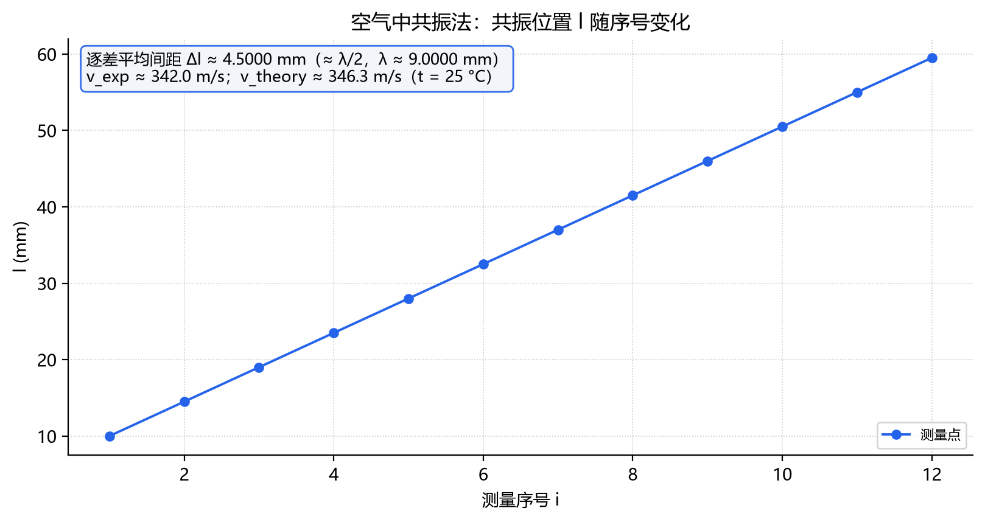

图 2 空气中共振法测声速逐差分布
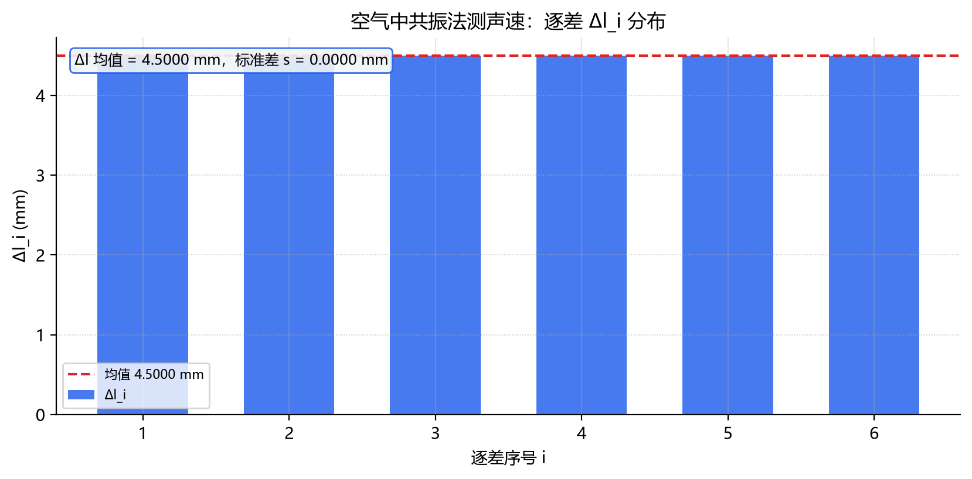

图 3 水中相位法测声速原始数据主图
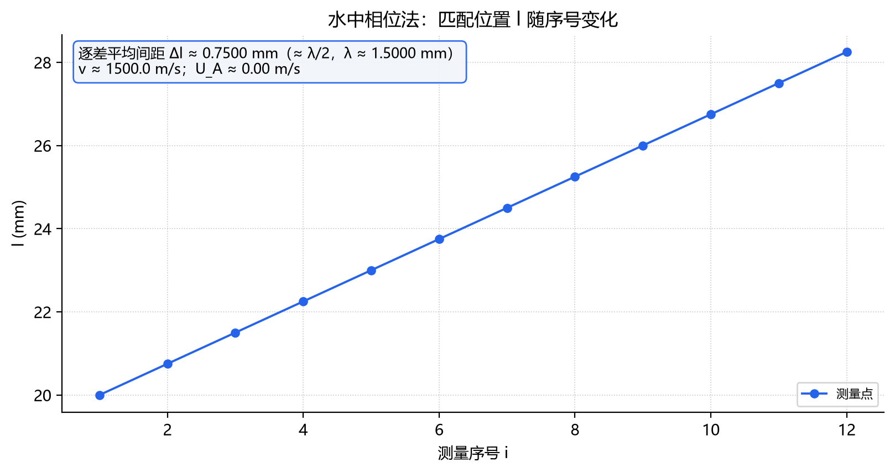

图 4 水中相位法测声速逐差分布
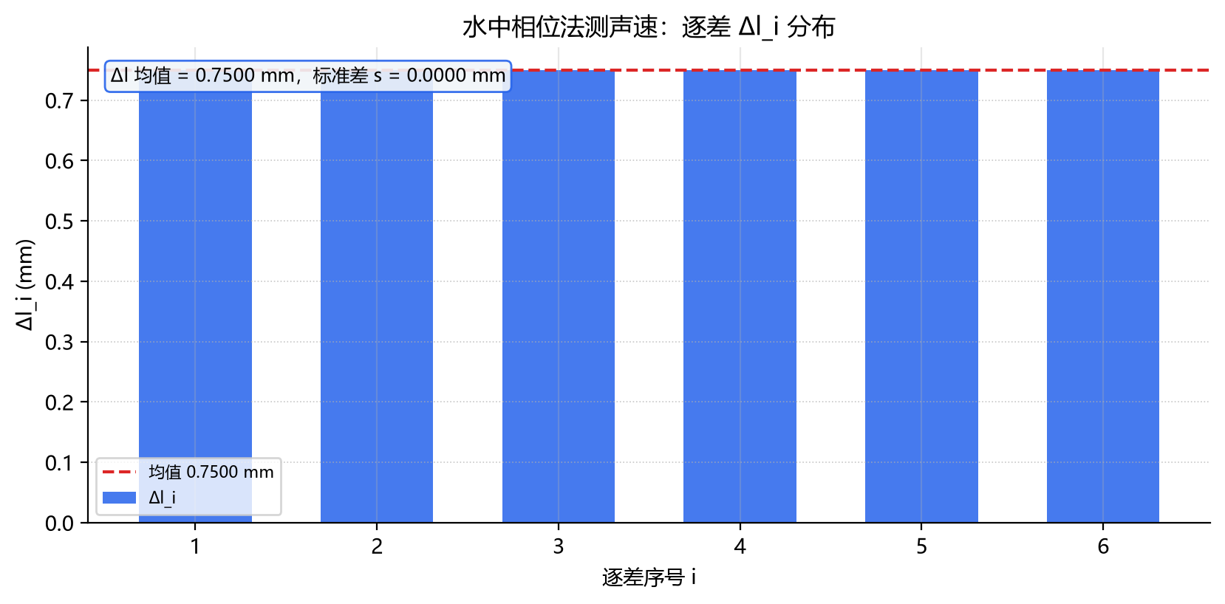

图 5 光速测量（正弦法）原始数据主图
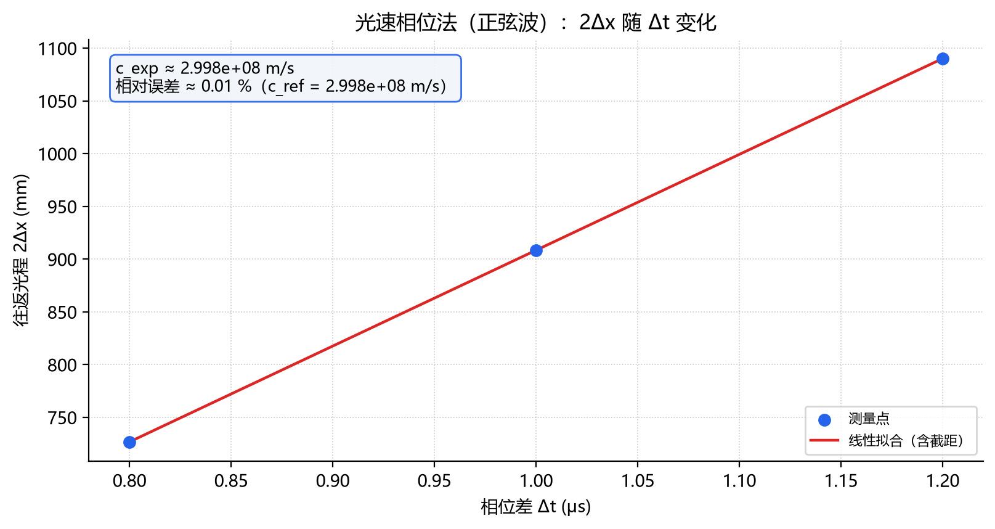

图 6 光速测量（方波）原始数据主图
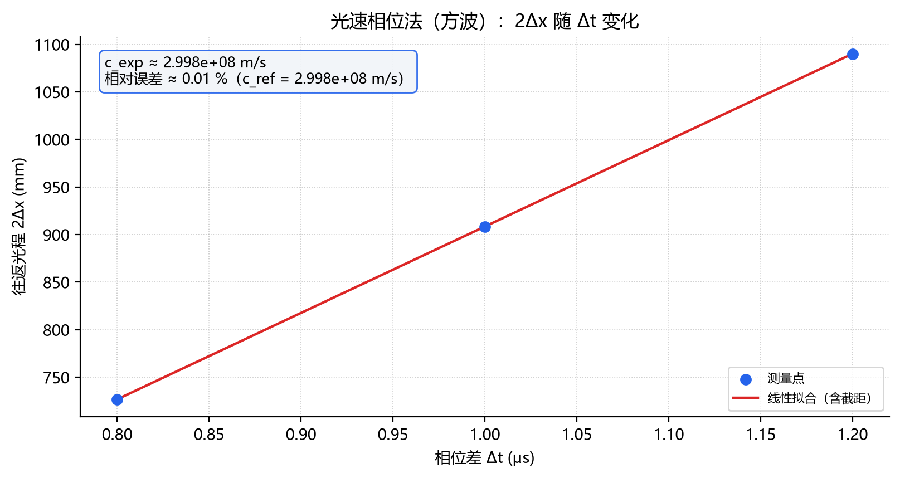

图 7 光速测量（李萨如法）原始数据主图
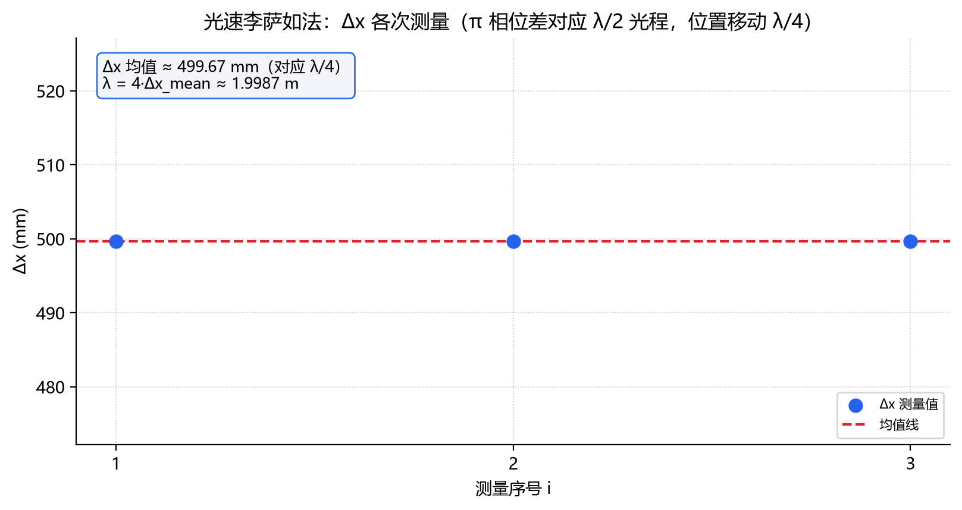

图 8 光速测量各方法结果对比
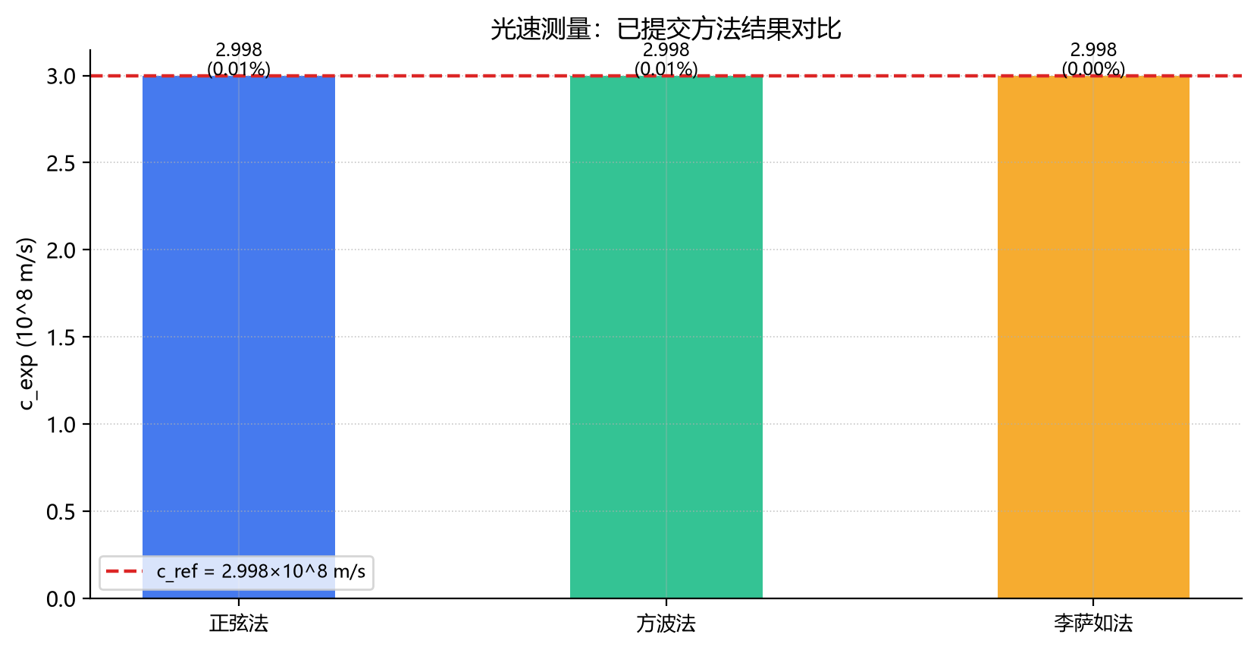

第三部分 数据分析与处理
第一部分共 14 张表，集中给出原始读数、逐差/逐点明细和结果汇总；第二部分共 8 张图，集中给出原始趋势、拟合与方法对比。表图区不放分析正文，便于直接打印、裁切和粘贴。
处理 1a：共振干涉法测空气中声速（必做）
原始数据为 表1-1 第 2 列 l1 至 l12（单位 mm）。相邻共振位置相差半个波长，用隔 6 次相减的逐差法求平均半波长：Δl1 = (l7 − l1)/6，Δl2 = (l8 − l2)/6，…，Δl6 = (l12 − l6)/6。六组逐差明细见第一部分对应表格。
Δl 平均（半波长） = (Δl1 + Δl2 + Δl3 + Δl4 + Δl5 + Δl6)/6 = (4.5000 + 4.5000 + 4.5000 + 4.5000 + 4.5000 + 4.5000)/6 ≈ 4.5000 mm。
波长与实验声速：λ = 2×Δl 平均 = 2×4.5000 = 9.0000 mm = 0.0090000 m；实验声速 v = f×λ = 38000×0.0090000 = 342.00 m/s（f = 38 kHz = 38000 Hz；v = 2×f×Δl 平均 代入同值）。
理论声速（温度修正，讲义理想气体公式）：v = 331.45×√(1 + t/273.15) = 331.45×√(1 + 25/273.15) = 331.45×1.04476 = 346.29 m/s（室温 t = 25 °C）。
误差比较：绝对误差 = |实验值 − 理论值| = |342.00 − 346.29| = 4.29 m/s；相对误差 = (4.29/346.29)×100% = 1.24%。
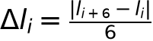
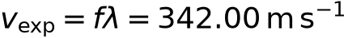
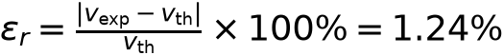
处理 1b：相位比较法测水中声速（必做）
原始数据为 表1-1 第 3 列（单位 mm）。逐差法与处理 1a 相同：Δl1 = (l7 − l1)/6，…，Δl6 = (l12 − l6)/6。六组逐差明细见第一部分对应表格。
Δl 平均（半波长） = (Δl1 + Δl2 + Δl3 + Δl4 + Δl5 + Δl6)/6 = (0.7500 + 0.7500 + 0.7500 + 0.7500 + 0.7500 + 0.7500)/6 ≈ 0.7500 mm。
水中声速：λ = 2×Δl 平均 = 2×0.7500 = 1.5000 mm = 0.0015000 m；v = f×λ = 1000000×0.0015000 = 1500.0 m/s（或 v = 2×f×Δl 平均 = 2×1000000×0.0007500 = 1500.0 m/s，f = 1 MHz = 1000000 Hz）。
A 类不确定度评估（Δl 共 6 组逐差，自由度 n − 1 = 5，置信概率 95%，t 分布临界值 t0.95(5) = 2.571）：
贝塞尔公式：s(Δl) = √(偏差平方和/(n − 1)) = √(0.00000000/5) = 0.00000 mm（偏差平方和取自第一部分的偏差明细表）。
Δl 的 A 类不确定度（记为 UA(Δl)）：UA(Δl) = 2.571×s(Δl)/√6 = 2.571×0.00000/2.44949 = 0.00000 mm = 0.00000000 m；由 v = 2×f×Δl 误差传递：UA(v) = 2×f×UA(Δl) = 2×1000000×0.00000000 = 0.0 m/s。
结果：v ± UA(v) = 1500.0 ± 0.0 m/s（与水中声速常用参考值 1480 m/s 相差 1.4%）。
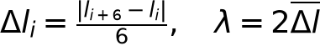
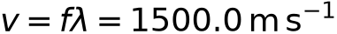
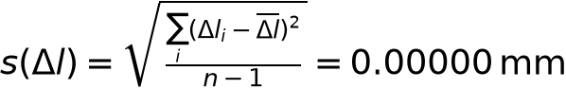
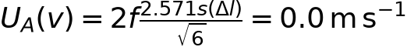
处理 2a：相位差法（正弦波）测空气中光速（必做）
差频周期平均值（表2-1 数据，单位 μs；T1、T2、T3 为三次读数）：T = (T1 + T2 + T3)/3 = (2.190 + 2.200 + 2.210)/3 = 6.600/3 = 2.200 μs。
表2-2 的 Δx/Δt 派生列即各行读数之比（单位 mm/μs），记为 r1、r2、r3；其平均（讲义：计算 Δx/Δt 的平均值）：r 平均 = (r1 + r2 + r3)/3 = (454.200 + 454.200 + 454.200)/3 = 1362.600/3 = 454.200 mm/μs。
调制波长（差频法公式 λ = 2×T×r，T、r 用上面的平均值）：λ(mm) = 2×2.200×454.200 = 1998.48 mm = 1.99848 m。
实验光速：c = f×λ = 150000000×1.99848 = 299772000 m/s ≈ 2.998×10⁸ m/s（调制频率 f = 150 MHz = 150000000 Hz）。
与本次光速参考值 c0 = 299800000 m/s 比较：绝对误差 = |c − c0| = |299772000 − 299800000| = 28000 m/s ≈ 2.8×10⁴ m/s；相对误差 = (2.8×10⁴/299800000)×100% = 0.01%。
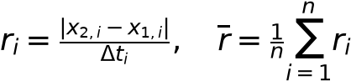
处理 2a：相位差法（方波）测空气中光速（选做）
差频周期平均值（表2-1 数据，单位 μs；T1、T2、T3 为三次读数）：T = (T1 + T2 + T3)/3 = (2.190 + 2.200 + 2.210)/3 = 6.600/3 = 2.200 μs。
表2-2 的 Δx/Δt 派生列即各行读数之比（单位 mm/μs），记为 r1、r2、r3；其平均（讲义：计算 Δx/Δt 的平均值）：r 平均 = (r1 + r2 + r3)/3 = (454.200 + 454.200 + 454.200)/3 = 1362.600/3 = 454.200 mm/μs。
调制波长（差频法公式 λ = 2×T×r，T、r 用上面的平均值）：λ(mm) = 2×2.200×454.200 = 1998.48 mm = 1.99848 m。
实验光速：c = f×λ = 150000000×1.99848 = 299772000 m/s ≈ 2.998×10⁸ m/s（调制频率 f = 150 MHz = 150000000 Hz）。
与本次光速参考值 c0 = 299800000 m/s 比较：绝对误差 = |c − c0| = |299772000 − 299800000| = 28000 m/s ≈ 2.8×10⁴ m/s；相对误差 = (2.8×10⁴/299800000)×100% = 0.01%。
处理 2b：李萨如图形法测空气中光速（必做）
Δx = |x2 − x1|（表2-3 数据，单位 mm）：Δx 平均 = (Δx1 + Δx2 + Δx3)/3 = (499.67 + 499.67 + 499.67)/3 = 1499.01/3 = 499.67 mm。
李萨如图由直线变为反斜率直线时相位差改变 π，对应光程差 λ/2、反射镜移动 Δx = λ/4：
λ = 4×Δx 平均 = 4×499.67 = 1998.68 mm = 1.99868 m。
实验光速 c = f×λ = 150000000×1.99868 = 299802000 m/s ≈ 2.998×10⁸ m/s（调制频率 f = 150 MHz）。
与本次光速参考值 c0 = 299800000 m/s 比较：绝对误差 = |299802000 − 299800000| = 2000 m/s ≈ 0.20×10⁴ m/s；相对误差 = (0.20×10⁴/299800000)×100% = 0.00%。
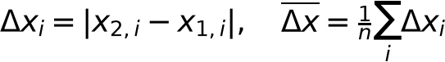

第四部分 拓展、建议、误差分析与总结
拓展图形解读
逐差图用于观察各组 Δl 是否围绕均值随机波动；飞行时间图用于检查 T-L 线性与逐点速度一致性；光速比较图用于比较正弦波、方波和李萨如法与同一参考值的偏差。趋势性漂移通常提示移动方向、回程间隙或时基判读带来的系统误差。
改进建议
测量前校准示波器时基和信号频率；换能器及反射镜沿同一方向移动；共振极值和李萨如直线位置采用往返微调取中点；记录温度、湿度和水温；对每个判据重复测量并保存原始读数，必要时增加B 类不确定度并与 A 类不确定度合成。
处理 3：误差来源分析
（1）仪器类误差：示波器水平时基（0.5 μs/DIV 与 0.2 μs/DIV）的分度、扫描与水平微调校准误差，直接影响周期 T、相位时间 Δt 的读数；信号发生器频率显示偏差影响共振频率 f、水中频率 f 与调制频率 f；导轨标尺与读数装置的分度、零位误差影响 l、x1、x2 读数。减小措施：使用前校零并锁定时基微调，读数取多次平均。
（2）读数与操作误差：驻波共振幅值极大点平台较宽，极大位置判定不灵敏带来随机误差；李萨如图形直线（同斜率/反斜率）判据与同相位点对准存在主观读数误差；示波器上参考点移动格数按 0.2 μs/DIV 判读存在量化误差。减小措施：沿同一方向缓慢移动换能器或反射镜，极大位置往返微调取中点，每组重复 3 次取平均。
（3）方法与理论近似误差：理论声速按干燥理想气体公式 v = 331.45×√(1 + t/273.15) 计算，未计湿度、气压与 CO2 含量影响；水中声速以 1480 m/s 常用值作参考；光速比较以真空值 c0 = 2.998×10⁸ m/s代替空气中光速（空气折射率 n ≈ 1.0003，差异约 0.03%）；差频相位-位移关系假定波形严格且线性良好。减小措施：注明近似前提，需要时对声速作湿度/气压修正，光速比较口径统一用 c0。
（4）环境类误差：室温波动改变空气中声速；水中温度分布不均、气泡与液面晃动改变水中声速；换能器端面与反射镜移动方向不严格平行、导轨回程间隙引入系统误差。减小措施：测量期间保持环境稳定、不触碰水槽，移动一律单向进行。
总体结论：空气中声速（共振干涉法）v = 342.0 m/s，与室温 25 °C 理论值 346.3 m/s 的相对误差 1.24%；水中声速（相位比较法）v = 1500.0 ± 0.0 m/s（UA(v)），与常用参考值 1480 m/s 相差 1.4%；光速（正弦波相位差法） c = 2.998×10⁸ m/s，相对误差 0.01%；光速（方波相位差法） c = 2.998×10⁸ m/s，相对误差 0.01%；光速（李萨如法） c = 2.998×10⁸ m/s，相对误差 0.00%。以上仅为提交数据的计算结果；是否符合实验要求需结合原始记录、仪器条件与误差分析判断。

